Ders 3
Dersin Konusu: ERMENİCEDE YER YÖN BELİRTEN SÖZCÜKLER

ERMENİCEDE YER YÖN BELİRTEN SÖZCÜKLER
(ԱՇԽԱՐՀԻ ԿՈՂՄԵՐԸ)
Bu dersimizde Ermenicede kuzey (հյուսիս), güney (հարավ), doğu (արևելք), batı (արևմուտք) ve sağ (աջ), sol (ձախ) gibi yer yön belirten sözcükleri ve bu sözcüklerin cümle içerisinde nasıl kullanıldığını bilmeleri hedeflenir.
Aşağıda yönlerin belirtildiği şekli inceleyiniz.
հյուսիս
հյուսիս- արևմուտք
հյուսիս- արևելք
արևմութքարևմութք

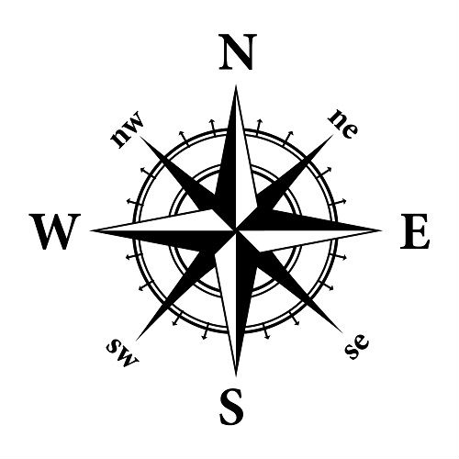
արևմուտք
արևելք
հարավ- արևմուտք
հարավ
հարավ-արևելք

Aşağıdaki diyaloğu çeviriniz.
-Ներեցեք, ինչպե՞ս կարող եմ գնալ հիվանդանոց:
-Գնացե՛ք ուղիղ մինչև փողոցի վերջը, աջ կողմում դպրոցի մոտ է:
-Շնորհակալություն:
-Խնդրեմ:

Օրինակներ՝
Հիվանդանոցի աջ կողմում: Hastanenin sağ tarafında/sağında
Շուկայի ձախ կողմում: Marketin sol tarafında/solunda
Անկարայի հյուսիսը: Ankara’nın kuzeyi.
Ֆրանսիայի հարավը: Fransa’nın batısı.
Որտե՞ղ է Եմմայի տունը: Emma’nın evi nerededir?
Եմմայի տունը շուկայի աջ կողմում, սրճարանի ձախ կողմում է:
Emma’nın evi marketin sağında, kafenin solundadır.

Aşağıdaki Türkiye haritasında belirtilen şehirlerin konumlarını Ankara (Անկարա) şehrine göre belirtiniz.
Կաստամոնու
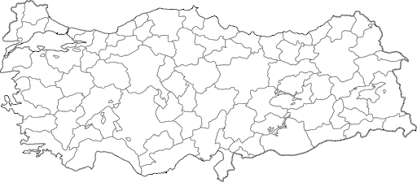
Արթվին
Մուղլա
Անկարա
Հատայ
Մերսին
Սիվաս
Իզմիր
Ստամբուլ
Կաստամոնուն Անկարայի հյուսիսում է: Kastamonu Ankara’nın kuzeyindedir.
Ստամբուլն Անկարայի հյուսիս-արևմուտքում է: İstanbul Ankara’nın kuzeybatısındadır.
Իզմիրն Անկարայի արևմուտքում է: İzmir Ankara’nın batısındadır.
Մերսինն Անկարայի հարավում է: Mersin Ankara’nın güneyindedir.
Հատայն Անկարայի հարավ-արևելքում է: Hatay Ankara’nın güneydoğusundadır.
Սիվասն Անկարայի արևելքում է: Sivas Ankara’nın doğusundadır.
Մուղլան Անկարայի հարավ-արևմուտքում է: Muğla Ankara’nın güneybatısındadır.
Արթվինն Անկարայի հյուսիս-արևելքում է: Artvin Ankara’nın kuzeydoğusundadır.

Aşağıdaki Türkçe metni Ermeniceye çeviriniz ve yönleri belirtiniz.
Türkiye, kuzey yarımkürede Asya ile Avrupa’nın arasındadır. Türkiye, Ermenistan’ın batısında, Suriye’nin kuzeyinde, Ukrayna’nın güneyinde ve Yunanistan’ın doğusunda yer almaktadır. Türkiye’nin batısında Ege Denizi, kuzeyinde Karadeniz, güneyinde ise Akdeniz yer almaktadır. Türkiye’nin doğusunda Van gölü vardır. Kuzey Kıbrıs Türk Cumhuriyeti Türkiye’nin güneyinde yer almaktadır.

Aşağıdaki resimde kedinin konumunu yazınız.
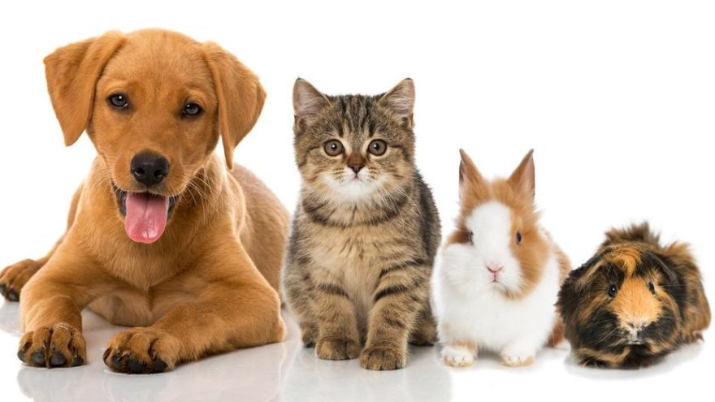
Կատուն գտնվում է շան աջ կողմում, նապաստակի ձախ կողմում:
Kedi, köpeğin sağ tarafında, tavşanın sol tarafında bulunmaktadır.

KAYNAKÇA
Karaca, Birsen, Ermenice Öğreniyorum, 2. Basım, Kurmay Yayınevi, Ankara, 2007.
https://teknolojiprojeleri.com/teknik/pusula-nedir-nasil-calisir-ne-ise-yarar (09.05.2020).
http://cografyaharita.com/turkiye-dilsiz-haritalari.html (09.05.2020).
https://www.sozcu.com.tr/2018/ekonomi/yurda-kacak-sokulan-hayvanlar-ihale-ile-satilamayacak-2803360/ (09.05.2020).

Birsen Karaca, Ermenice Öğreniyorum, 2. Basım, Kurmay Yayınevi, Ankara, 2007, s. 124.
https://teknolojiprojeleri.com/teknik/pusula-nedir-nasil-calisir-ne-ise-yarar (09.05.2020).
http://cografyaharita.com/turkiye-dilsiz-haritalari.html (09.05.2020).
https://www.sozcu.com.tr/2018/ekonomi/yurda-kacak-sokulan-hayvanlar-ihale-ile-satilamayacak-2803360/ (09.05.2020).

